YOLOV8

Yolo là gì ?

* Là một trong những mô hình phát hiện vật thể (Object Detection), điểm mạnh là khả năng phát hiẹn nhiều đối tượng trong một bức ảnh và phân loại chúng ngay lập tức. Điều này được thực hiện chỉ trong một lần duy nhất quét toàn bộ bức ảnh.

Dùng để làm gì?

* Phát hiện vật thể
* Phân loại ảnh
* Phân đoạn ảnh

Cách thức hoạt động?

* Yolo không phải là một hệ thống quét từng phần ảnh một (từng ô nhỏ hoặc từng vùng) như các mô hình khác, mà thay vào đó, yolo chia bức ảnh thành lưới (grid) và cho mỗi ô lưới đó dự đoán tất cả các đối tượng có thể xuất hiện trong ô đó.
* Cụ thể:

+ B1: yolo chia ảnh thành một lưới NxN

+ B2: mỗi ô trong lưới sẽ được dự đoán một số lượng box (bounding boxes) và xác xuất cho các đối tượng trong ô đó

+ B3: mô hình tính toán được tọa độ của bounding box, loại bỏ đối tượng và độ tin cậy

* Bounding box: là hcn mà yolo vẽ quanh đối tượng để phân biệt nó với các phần khác của ảnh. Các thông số của bounding box bao gồm:

Tọa độ (x, y) của centroid (tâm) của box

Chiều rộng và chiều cao của box

Ứng dụng của yolo?

Yolov8 áp dụng vào nhiều lĩnh vực:

* Phát hiện người, phương tiện, các hành động đáng ngờ
* Phát hiện các đối tượng xung quanh xe (Vd: người đi bộ và các phương tiện khác)
* Phát hiện các vấn đề sức khỏe qua hình ảnh y tế, chẳng hạn như phát hiện ung thư qua ảnh X-quang
* Phát hiện các sản phẩm trong kho hoặc trên kệ để tự động hóa việc kiểm kê

Thực hành

Ảnh gốc

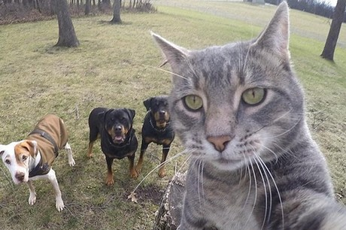

Cài đặt thư viện



Cài đặt PyTorch và các thư viện con (torchvision dùng để xử lý ảnh, torchaudio dùng cho âm thanh).



Import các thư viện cần thiết

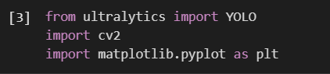

Tải mô hình yolov8



Đọc và dự đoán

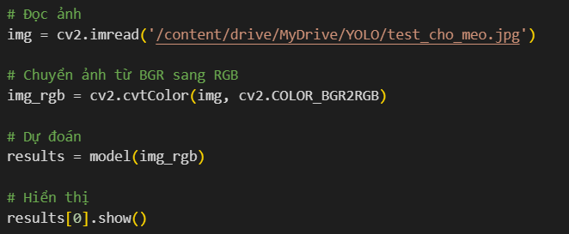

Kết quả

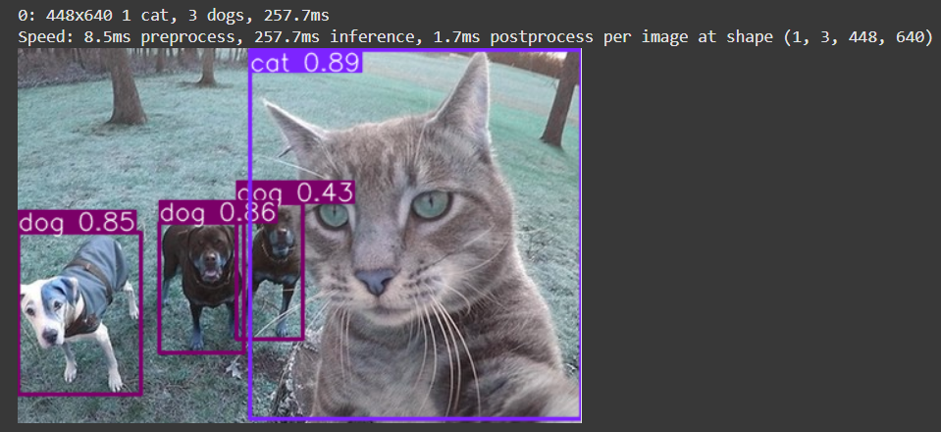

448x640: kích thước ảnh, chiều cao 448 pixels và chiều rộng 640 pixels

1 cat, 3 dogs: mô hình phát hiện một con mèo và 3 con chó

Speed: 8.5ms preprocess, 257.7ms inference, 1.7ms postprocess: lần lượt là thời gian tiền xử lý ảnh, thời gian mô hình dự đoán, thời gian xử lý kết quả sau khi mô hình đưa ra dự đoán

Cat 0.89: độ tin cậy 89% rằng đây là con mèo, tương tự như vậy với dog.